La carta elettronica spinge le vendite

Un aspetto spesso poco considerato, ma che può avere grande rilievo nella scelta delle Pmi relativamente all’utilizzo delle carte di pagamento. Uno studio di Visa Europe effettuato in cinque Paesi europei, Italia compresa, rivela come l’adozione dei pagamenti con carta può avere un impatto significativo sulle frequenze di vendita e sui volumi di incasso delle piccole imprese.

Interpellati sulle loro abitudini di shopping, circa 7 italiani su 10 di un’età compresa tra i 16 e i 70 anni, hanno dichiarato che farebbero acquisti presso un’azienda che accetta i pagamenti con carta rispetto a un esercizio commerciale che non li accetta.

Tra i consumatori coinvolti nella ricerca, il 15% ha affermato che - quando si sono trovati a non poter pagare con la propria carta hanno preferito rinunciare all’acquisto, mentre il 16% ha effettuato il proprio acquisto in un altro esercizio commerciale in cui la loro carta di pagamento era accettata.

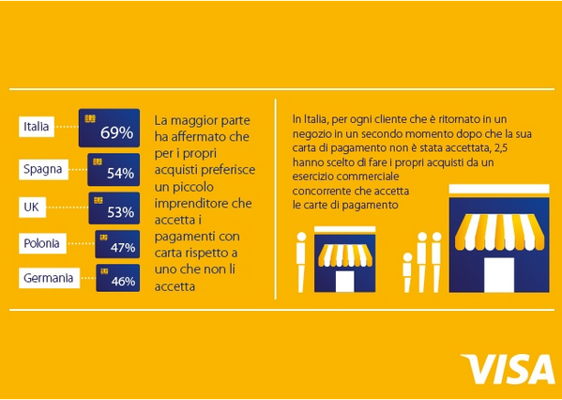

Questo aspetto risulta ancora più pronunciato nelle fasce di consumatori più giovani: la ricerca ha evidenziato che il 30% dei 16-34enni che non hanno potuto saldare il conto con la propria carta hanno rinunciato all’acquisto (il rapporto percentuale scende a 23% in Germania e a 21% in Spagna), mentre il 20% ha effettuato l’acquisto in un esercizio concorrente.

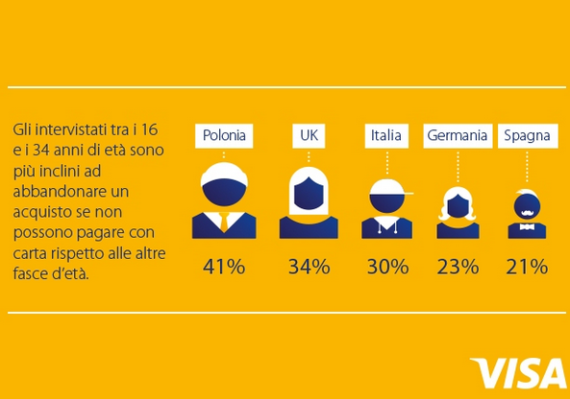

Davide Steffanini, direttore generale Visa Europe in Italia spiega: “Esiste un potenziale significativo per le piccole imprese di incrementare i loro volumi integrando i pagamenti con carta nelle loro attività. L’alternativa, come suggerisce la ricerca Visa Europe, sarebbe una progressione del tasso di abbandono da parte della clientela. Lo studio, infatti, rivela che qualora un piccolo imprenditore non accetti una carta come strumento di pagamento solo 1 cliente ritorna nel suo punto vendita per comprare comunque il prodotto o il servizio, mentre una media di 2,5 clienti effettua il proprio acquisto presso la concorrenza che ne accetta i pagamenti con carta.”

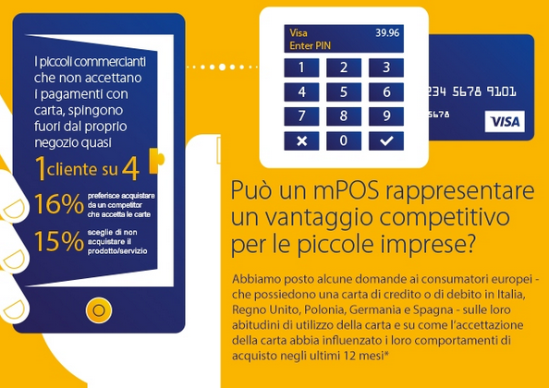

“Le piccole imprese sono state tradizionalmente riluttanti ad abbracciare i pagamenti con carta in particolare per dubbi e timori sulla comodità e sulla semplicità d’uso dell’accettazione dei pagamenti con carta. Oggi questi dubbi sono superati dai terminali POS di nuova generazione che accettano i pagamenti con carta in maniera semplice, rapida e anche in mobilità. Questi dispositivi chiamati mPOS(mobile Point Of Sale) utilizzano il tablet o lo smartphone dell’imprenditore, equipaggiato con un piccolo lettore di carte di pagamento e con una piccola tastiera per la digitazione del Pin, che fornisce livelli di sicurezza e di comodità uguali a ogni altro terminale di accettazione. “

La ricerca di Visa Europe mostra anche che la maggior parte dei titolari di carte di pagamento italiani (57%) preferirebbe pagare con la propria carta prodotti e servizi per importi dai 21 ai 100 euro; la percentuale sale al 71% per operazioni d’acquisto dai 100 euro in su. Altri risultati della ricerca evidenziano che oltre 2 consumatori italiani su 3 sono ansiosi di non avere abbastanza contante con loro al momento dell’acquisto, una preoccupazione che potrebbe essere facilmente superata accettando la carta di pagamento del cliente; mentre oltre 7 italiani su 10 (71%) si sentono frustrati quando non possono saldare i loro acquisti con il metodo di pagamento preferito.
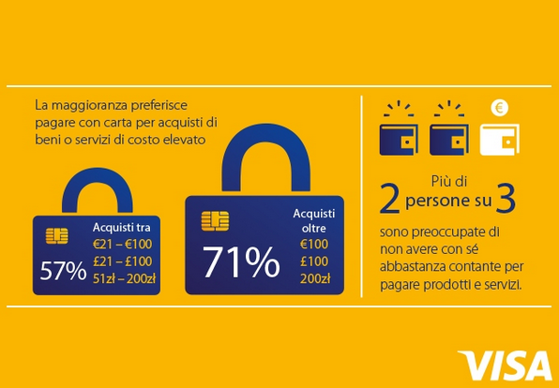

“L’mPOS non solo è una soluzione che scardina molte delle convinzioni diffuse tra le piccole imprese – continua Steffanini – ma è anche funzionale per tutte le piccole aziende sia che accettino i pagamenti presso le loro attività sia che li accettino in mobilità. Man mano che le aziende realizzeranno i benefici e l’usabilità degli mPOS assisteremo a una crescita di adozione di questi terminali mobili. Ma è anche il mercato stesso che lo domanda. La ricerca Visa Europe riporta infatti che oltre 1 consumatore italiano su 4 sarebbe più propenso ad acquistare presso un’azienda se ha la possibilità di ricevere e pagare il bene o servizio a casa propria.”

Davide Steffanini prosegue: “Gli mPOS sono dei terminali di accettazione dei pagamenti con carta che non solo rispondono bene alle esigenze espresse dai consumatori italiani, come rilevato dalla ricerca Visa, ma che sono anche giudicati di interesse da parte dei piccoli imprenditori in tutti i settori. Un’altra ricerca Visa Europe, presso piccoli imprenditori dei cinque Paesi coinvolti nell’attuale studio rivela, infatti, che il fattore determinante è la modalità con cui le imprese ricevono i pagamenti, invece che il tipo di settore, in particolare per quelle attività che trattano principalmente transazioni di persona. In aggiunta, il 36% delle piccole imprese italiane interpellate coinvolte hanno espresso interesse nel dotarsi di una soluzione mPOS nei prossimi sei mesi. Mentre il 41% ha dichiarato che l’mPOS è importante o molto importante per la propria attività. Noi in Visa continueremo a giocare un ruolo chiave nello sviluppo degli mPOS, assicurando che gli standard e i requisiti di conformità siano rispettati e che le soluzioni siano sicure prima che vengano implementate sui mercati.”

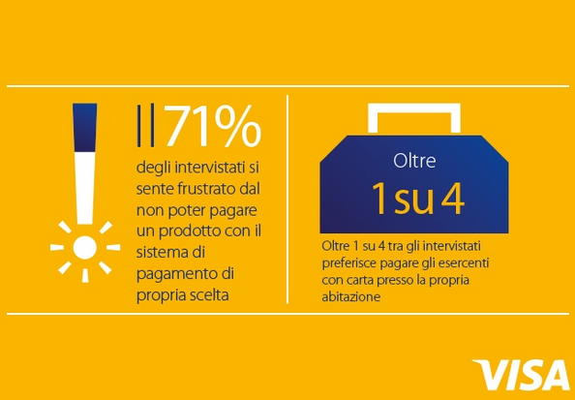

“Il 2015 segnerà in Italia un’accelerazione dell’accettazione dei pagamenti elettronici da parte delle piccole aziende. In particolare l’uso dei pagamenti elettronici si diffonderà tra i 3,5 milioni di piccole aziende che non hanno ancora considerato l’utilizzo di carte per effettuare le proprie spese aziendali o l’installazione dei terminali POS per accettare i pagamenti dai propri clienti: Saremo al fianco delle nostre banche socie anche per soddisfare la domanda e le esigenze delle loro piccole imprese clienti sia negli incassi sia nel pagamento delle spese aziendali con i prodotti e i servizi targati Visa”, conclude Steffanini.

